1. 程序题

1.编写程序，实现表单有效性验证。（20分）

要求：

1. 设计HTML页面，包含用户名文本框，密码框、确认密码框，年龄文本框，提交按钮和重置按钮；
2. 进行表单有效性验证，如填写有误阻止提交并弹出错误提示；
3. 用户名要求长度6-12位，且不能包含空格；
4. 密码要求长度6-12位，且必须包含字母和数字；
5. 确认密码要求与密码相同；
6. 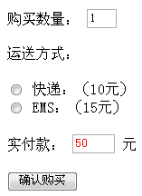年龄文本框必须是数字，且值大于0。

2. 编写代码，实现以下要求：（20分）

完成如图所示的HTML页面。

要求：

1）图中所有表单元素属于表单“buyForm”;

2）购买数量文本框“amount”初始值为1，字符长度为3；

3）两个单选按钮只能同时选中一个，初始都没有选中；

4）“确认购买”按钮为提交按钮

5）实付款文本框“total”初始值是产品的单价50，

6）实付款文本框不允许输入值。

编写JS代码实现以下功能。

要求：

1. 定义函数 checkAmount(str) ,判断字符串str是否是数字且大于等于1，满足条件返回true,否则返回false；
2. 购买数量文本框失去焦点时，调用函数checkAmount()，如果输入的数量非法，弹出错误提示。
3. 选中运送方式单选按钮时，实付款文本框变化。实付款=单价（50）* 数量 + 运费；
4. 表单提交时，验证运送方式是否选择和购买数量是否非法，如果非法，阻止提交。

3. 如下图所示，编写程序，按要求实现下列功能。

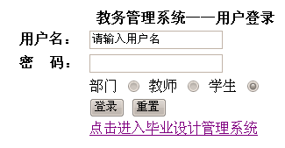

要求：

1. 设计HTML页面，包含用户名文本框，密码框、登录按钮、重置按钮和1个超链接；
2. 使用表格进行对页面进行布局；
3. 用户名文本框初始值为“请输入用户名”，文本框得到焦点时，清空内容；
4. 三个单选按钮同时只能有一个被选中；
5. 表单提交之前进行有效性验证，如果用户名或密码没有填写显示错误提示；
6. 点击“点击进入毕业设计管理系统”在新窗口打开“http://bygl.nciae.edu.cn”。

4. 根据下图，编写代码，实现以下要求。（20分）

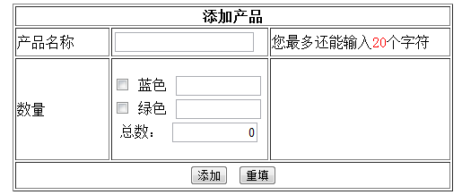

1. 图中所有表单元素属于表单“addForm”;
2. 产品名称文本框（t_name）长度20，最多输入20个字符；
3. 两个复选按钮初始都未被选中；
4. “添加”按钮为提交按钮，“重填”按钮为重置按钮
5. 总数文本框“t_sum”初始值为0，使用CSS使其内容右对齐；
6. 总数款文本框不允许输入值。
7. 定义函数 inputName() ,实现产品名称文本框输入内容时，后面使用div提示还能输入的字符数。（产品名称文本框最多输入20个字符）；
8. 蓝色数量和绿色数量的文本框只能输入数字且值大于等于0，错误的话显示错误提示；
9. 蓝色数量和绿色数量的文本框改变内容后，自动变化总数文本框（只统计复选框被选中的项的数量）；
10. 表单提交时，验证产品名称和数量文本框是否非法，如果非法，阻止提交。

5. 编写程序，实现表单有效性验证。（20分）

1. 设计学生信息录入网页，如图所示，表单及控件自己命名；
2. 姓名文本框长度10个字符，要求填写内容不能为空；
3. 两个性别的单选按钮要求同时只能被选中一个，初始选中“男”；
4. 身份证号文本框长度18个字符，最多只能输入18个字符，要求填入的内容长度为15或18个字符，且字符均为数字或大小写字母X。
5. 专业下拉别表框可选项有“计算机应用”和“计算机网络”，提交时不能选中的是“请选择专业”；
6. “录入”按钮为提交按钮，“重填”按钮为重置按钮；
7. 提交前进行表单有效性验证，如填写有误阻止提交并使用div显示错误提示。

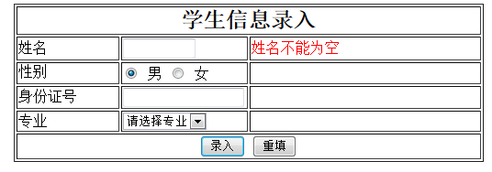

1. 简答题
2. 编写代码，列出HTML中使用CSS的三种方式，并标明作用范围
3. 简述CSS语言的作用。
4. 简述HTML中表单控件的写法，至少写9个
5. 简述JavaScript事件的名字及含义，至少写7个
6. 简述HTML中超级链接的target属性的取值和作用
7. 简述JavaScript在HTML中的3种应用方式
8. 简述JavaScript中变量的定义及数据类型。
9. 简述HTML中路径的种类与写法
10. 简述网站发布到互联网上的步骤。
11. 简述域名和空间以及他们和IP地址三者之间的关系
12. 简述CSS选择器的种类和使用
13. 构思一个网站，完成下列内容。(10分)
14. 介绍网站的主题及开发本网站的意义与价值；
15. 介绍网站要实现的主要功能；
16. 画出网站首页轮廓并加以说明。